TWMX-02C气动机械手实训模型（实物）
本实训模型是一套完整的气动机械手搬运装置，由安装底板、气动手指、单杆提升气缸、双导杆伸缩气缸、旋转摆动气缸、多种类型磁性传感器、多种类型电磁阀、空气过滤器、气源控制滑阀及接线端子排等组成。
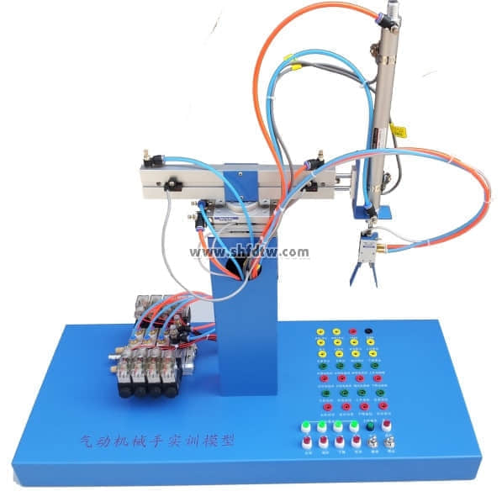
主要完成物料的搬运功能，气动机械手通过前臂下降，气动手指夹紧物体，手臂缩回，手臂右摆，手臂前伸，前臂下降，手爪松开将物体放到指定位置等动作后，机械手返回原位。将电磁阀及磁性开关等元件的引出线连接到相应的端子接线排上，方便使用。
能满足职业院校可编程控制器、机电一体化、气动技术等相关课程的实训教学。
规格：1100X650X1300mm
控制电源：DC 24V
主控系统：FX3U-24MT 内置数字量I/O（14路数字量输入/10路输出），设有控制按钮，设有急停开关。
采用型材操作平台、旋转气缸及电气控制等部分组成。

